2018年全球大宗商品价格走势、对我国的影响及对策

内容提要：2018年以来全球经济复苏和需求增长带动大宗商品整体价格温和上涨，原油价格的显著上升成为拉动此轮大宗商品价格涨势的主要力量。而美国单边贸易保护主义盛行以及潜在地缘局势对商品供需的影响等因素，可能导致未来大宗商品价格进一步震荡和分化，并对我国宏观经济运行产生潜在影响和冲击。

一、上半年大宗商品价格总体呈现温和上涨趋势
2018年以来，随着全球经济复苏势头日渐显著，大宗商品市场也受益于全球外贸和直接投资活动的回暖，呈现温和上涨趋势。5月23日，RJ/CRB商品价格指数从年初的194.72上涨至206.37，为上半年高点，截至6月29日，RJ/CRB商品指数为200.36，较年初上升了2.9%。
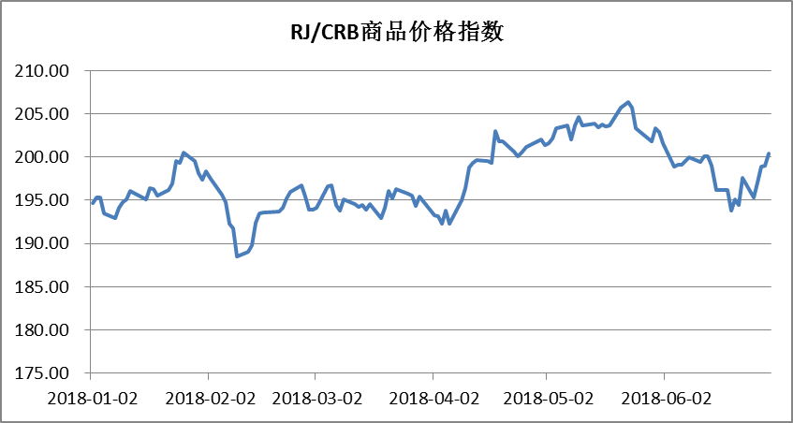
图1：2018年上半年RJ/CRB大宗商品综合价格指数走势图
资料来源：Wind数据库
（一）原油价格继续稳步回升
2018年以来，国际原油继续延续上涨走势，油价也屡创近年新高，5月初特朗普宣布退出伊朗核协议，市场对伊朗原油供给缩减的预期进一步拉升了原油价格，导致油价不断刷新三年半以来新高。截至6月29日，WTI原油期货价格达到74.15美元/桶，布伦特原油期货价格达到79.44美元/桶，分别较年初同比上升了17.5%和22.8%。
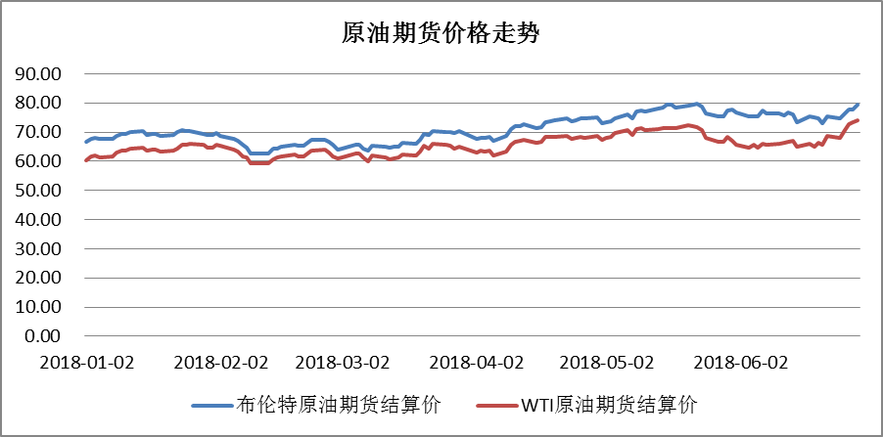图2：WTI和布伦特原油现货价格走势图 单位：美元/桶
资料来源：Wind数据库
一是全球经济复苏带动原油需求量不断上涨。2017年主要发达国家经济增速明显加快，新兴市场和发展中国家仍保持较快增长均带动了原油需求上涨。国际能源署（IEA）预计2018年全球原油的需求量为9930万桶/天，高于2017年9780万桶/天的水平。
二是原油供给端进一步紧缩。目前OPEC成员国和非OPEC产油国仍在继续执行限制原油供给量的协议，6月底OPEC达成协议决定将整体减产履行率由150%降至100%，但实际增产力度仍低于市场预期。此外，尽管美国石油钻井数量持续增加，但由于没有足够的基础设施来输送增产的原油，即使美国页岩油生产商每日再增加20万～30万桶产量，依然不足以抵消来自OPEC产量的大幅下降。
三是技术和政治风险增加了供给端的不确定性因素。包括伊朗、委内瑞拉、利比亚和尼日利亚等国正面临技术和政治风险等因素影响，原油产量不断下降。由于钻油机数量下降，一季度委内瑞拉的原油产量以及下降至平均154万桶/天，较2017年四季度平均177万桶/天的水平出现了明显下降，IEA预计委内瑞拉原油日产量2019年第二季度进一步将跌至100万桶。
（二）天然气价格小幅回落
由于美国天然气产量和出口增加，全球天然气产量增速整体略高于消费量增速，2018年上半年全球天然气价格在年初小幅升高后逐渐回落，特别是进入二季度以来，天然气价格水平一直较为稳定地保持在低位，截至6月29日，纽约商品交易所（NYMEX）天然气期货收盘价为2.92美元/百万英热单位，较年初下降了3.9%。
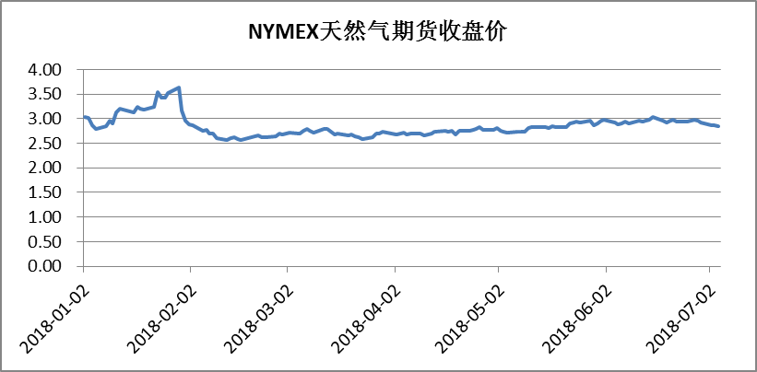
图3：NYMEX天然气期货价格走势图（收盘价）单位：美元/百万英热单位
资料来源：wind数据库

（三）铁矿石价格继续维持低位运行
2018年全球铁矿石市场供大于求的缺口逐渐收窄，铁矿石价格逐步回归到合理区间，但供大于求的基本格局仍保持不变，价格难以大幅上涨，呈现出相对平稳的低位运行走势。截至6月29日，大连商品交易所铁矿石期货结算价为438元/吨，较年初下降了10.3%。
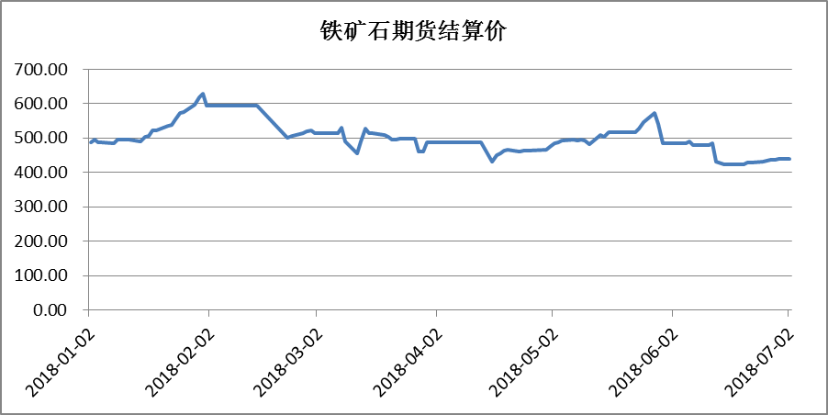
图4：大连商品交易所铁矿石期货结算价 单位：元/吨
资料来源：wind数据库

（四）铜价震荡走低
2018上半年以来，主要生产国如智利等国的铜矿罢工及矿石品位下滑使铜矿产量增速放缓，同时我国需求又出现回落，导致铜价震荡走低。3月23日，纽约金属交易所（COMEX）铜期货收盘价一度下降至2.9735美元/镑，自2017年10月以来首次降至3美元/镑以下。截至6月29日，纽约金属交易所（COMEX）铜期货收盘价位2.955美元/镑，较年初下降了9.3%。
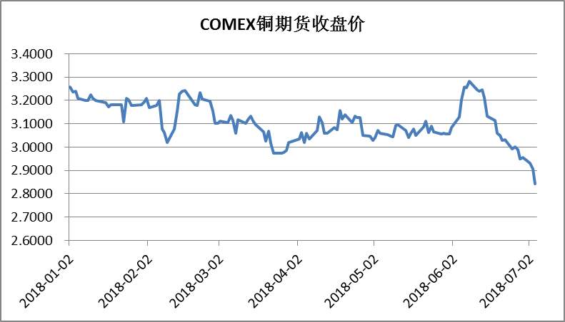
图5：纽约金属交易所铜期货收盘价 单位：美元/镑
资料来源：wind数据库

（五）农产品整体价格保持低位运行
2018年以来，全球主要农产品价格仍继续保持低位运行。一季度，由于美国和欧洲小麦产区的天气形势导致主要农产品，尤其是玉米和大豆出现减产，主要农产品价格小幅回升，但近期中美贸易摩擦大大影响了农产品价格涨势，农产品价格在二季度无法继续上涨，甚至出现回落，保持低位运行态势。截至6月29日，芝加哥小麦期货交易价格（收盘价）从年初的4.34美元/蒲式耳升至4.97美元/蒲式耳，玉米、大豆期货交易价格（收盘价）分别从年初的3.53美元/蒲式耳、9.55美元/蒲式耳降至3.5美元/蒲式耳、8.57美元/蒲式耳。
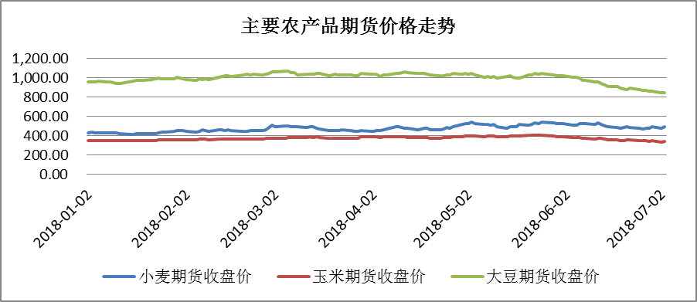
图6：芝加哥商品交易所主要农产品价格走势 单位：美分/蒲式耳
资料来源：wind数据库

二、下半年走势预测
总体看，全球经济增长和需求端旺盛仍是下半年支撑大宗商品价格继续温和增长的重要因素，预计2018年下半年大宗商品整体价格仍将保持温和上涨，不会出现大幅度下滑。
在能源价格方面，下半年OPEC和非OPEC生产国继续限产、能源需求持续旺盛以及地缘风险三大因素仍将继续推动油价稳步上升。6月，OPEC上调了非OPEC国家原油日均供应量预期，国际能源署上调了2018年美国原油日产量预测，但同时也上调了全球石油日均需求至9885万桶，较2017年日均增加165万桶。根据世行4月《大宗商品展望》预测，由于需求看涨和石油生产国限产，石油、天然气和煤炭在内的能源类大宗商品价格2018年预计上涨20%，预测2018年油价为平均每桶65美元，高于2017年平均每桶53美元，预计2019年油价和2018年持平。
在金属价格方面，全球铁矿石需求快速上升的阶段将随着我国需求见顶而结束，短期内供大于求的格局难以改变，而长期走势一方面取决于我国需求的可持续性，另一方面也取决于是否有新的增长点带动需求再次上升。2018年下半年预计全球铜矿产量将大幅增加，主要生产国智利和秘鲁的劳动合同谈判对铜矿产量的影响不大，铜价可能维持低位震荡。
在农产品价格方面，在无极端气候的条件下，全球粮食市场将保持稳定，美国与欧盟、中国的贸易摩擦可能影响美国农产品出口，预计下半年农产品价格可能继续小幅震荡走高。

三、大宗商品温和上涨对我国经济的影响及对策
考虑到今年以来大宗商品价格升幅较为温和，预计今后我国外贸进口中的大宗商品低价红利将会逐步减少，进一步压缩贸易顺差，但对我国生产环节原材料、能源价格和物流成本等的间接拉升影响有限。下一步应把握住此轮大宗商品价格逐渐趋于稳定的契机，积极推动我国参与全球能源治理，提升我国在大宗商品价格形成中的地位和作用，同时，加快国内环保政策的持续推进，优化能源消费结构和产业结构。
积极参与全球能源与资源治理。抓住国际大宗商品价格逐渐趋于稳定的契机，推动国际市场在大宗商品定价过程中充分考虑到各方的利益诉求，转变广大发展中国家在大宗商品价格形成过程中的不利地位，推动建立更加有效的全球能源治理框架。
加强国际合作提升能源安全。加强与国际能源署等国际机构的合作，同时发挥金砖国家、上海合作组织、欧亚经济论坛等多边合作组织的作用，建立能源和自然资源领域的合作机制，加强全球能源治理的多边参与能力。应通过加强双边合作和地区性合作，推动构建多元、可持续的能源供应体系，寻求广泛的能源供应来源。支持企业参与一些重要区域的能源开发，特别是加强与“一带一路”沿线国家开展能源合作等。
加快国内环保政策的持续推进，优化能源消费结构。推进煤炭、钢铁、化工、有色等大宗商品行业的环保治理，预判环保政策的推进对相关行业上游大宗商品供需和价格的反向影响，科学安排生产计划。

（中国宏观经济研究院对外经济研究所 季剑军）

